**１２月の出来事（幼稚園）**



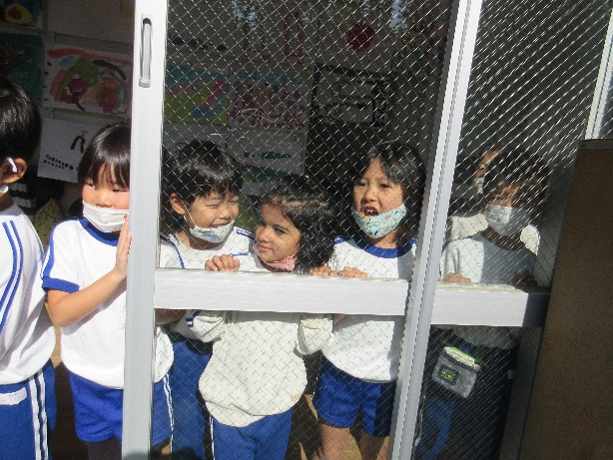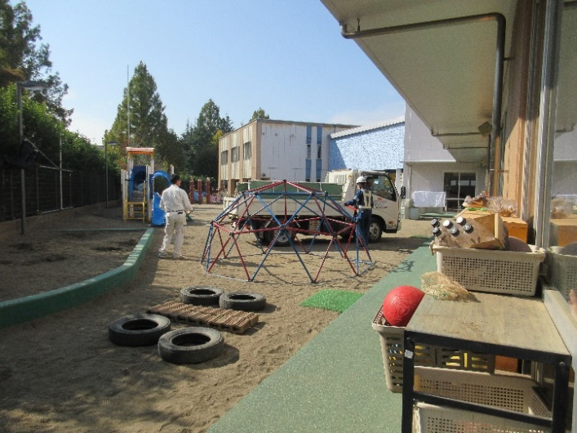

トラックから砂がたくさん出てくるところに興味津々。荷台から流れてくる大量の砂に大喜びです！

　園庭の砂場にたくさんの砂が届きました。

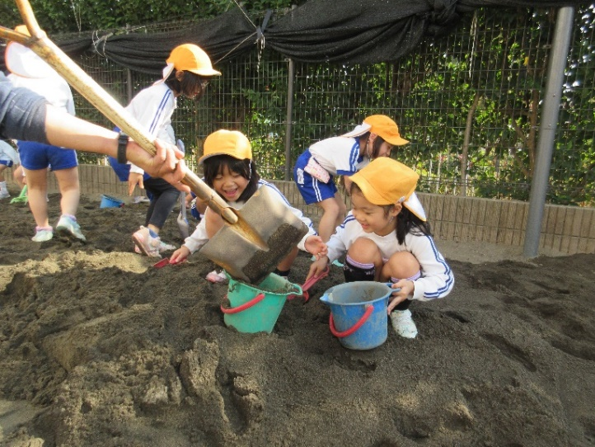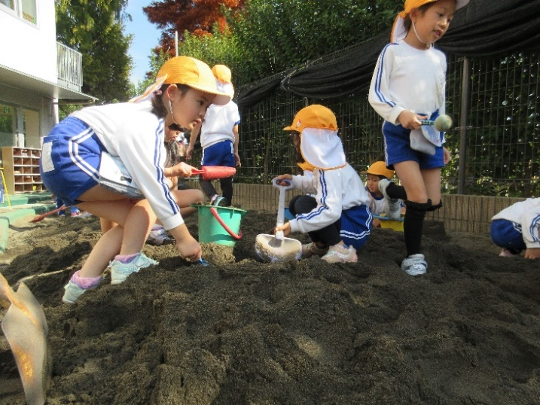

砂場からこぼれるほどのたくさんの砂。大きな山づくりが更に楽しくなりました。

園庭で遊ぶのがますます楽しくなった子どもたちです。山を作ったり川を作ったり…さまざまな遊びに発展しています。

